Bezwaarschrift OMV-2022032745
Aan de Provinciale Omgevingsvergunningscommissie van West-Vlaanderen
Bezwaarschrift van XXXX (vul hier je naam in) en wonende in xxx (vul hier je adres in), bij de “bekendmaking Openbaar Onderzoek over een aanvraag van omgevingsvergunning”, OMV referentie 2022032745, door Structo NV voor de regularisatie asfaltverharding, uitbreiding berm en realisatie rolbrug. Als buurtbewoner en regelmatige bezoeker van het natuurgebied de Meetkerkse Moere, waarin de site zich bevindt (pas aan wat van toepassing is voor jou), acht ik me betrokken partij om een bezwaar in te dienen tegen deze aanvraag.

In het algemeen is de beoogde vergunning in strijd met de hedendaagse visie op de ruimtelijke ordening. Open ruimte en natuur dient maximaal behouden en beschermd te worden in z’n geheel en niet verder verstoord en versnipperd worden. De Meetkerkse Moere, waarin de site van Structo NV zich bevindt, is een erfgoed geïnventariseerd landschappelijk geheel, maakt deel uit van het vogelrichtlijngebied, grenst aan een groot VEN gebied en is omgeven door waardevol agrarisch gebied.
Uit hun eigen studies blijkt dat zij reeds de enige bron zijn van licht- en geluidsvervuiling op de omgeving. Hun eigen studies tonen aan dat de geldende geluidsnormen, dewelke een voorwaarde was hun vorige vergunning, nog steeds niet gehaald worden. Tevens wordt keer op keer vastgesteld dat zij exploiteren buiten de huidige uitzonderlijk vergunde werkuren, zonder gevolg van dien.
De route die gebruikt wordt door het vrachtverkeer ligt pal aan de huizen van enkele bewoners, wordt gebruikt voor woon-werk verkeer en is een populaire trekpleisters voor wandelaars, fietsers en natuurliefhebbers. Het maakt tevens deel uit van het fietsknooppuntennetwerk en de Meetkerkse Moerenwandelroute. Ondanks de overlast voor de bewoners en het feit dat de zwakke weggebruikers eenzelfde weg delen met het vrachtverkeer, wordt hier in de aanvraag geen rekening mee gehouden.
Hieronder zal puntsgewijs uiteengezet worden welke bezwaren er zijn tegen deze verkaveling

Ruimtelijke Ordening
Aanvankelijk was Structo NV gevestigd aan de Noorweegse Kaai te Brugge. Omwille van de overlast voor buurtbewoners en milieuhinder verhuisden zij naar de huidige site aan de Steenkaai 107 to Brugge.
De nieuwe inplanting is echter gelegen te midden van zeer waardevol landschap, daar ze omgeven is door landschappelijk waardevol agrarisch gebied, Vogelrichtlijngebied, VEN gebied, erfgoed geïnventariseerd landschappelijk geheel en natuurgebied. Gebied waar rust en behoudt van habitat voor kwetsbare fauna en flora dus dient behouden te worden. Dat men des tijds beslist heeft hier industrie in te plannen is uiterst bedenkelijk, maar om vandaag, in het huidig klimaat, daar nog uitbreidingen toe te staan is onbedenkelijk. Deze situering wordt verder benadrukt met volgende plannen.

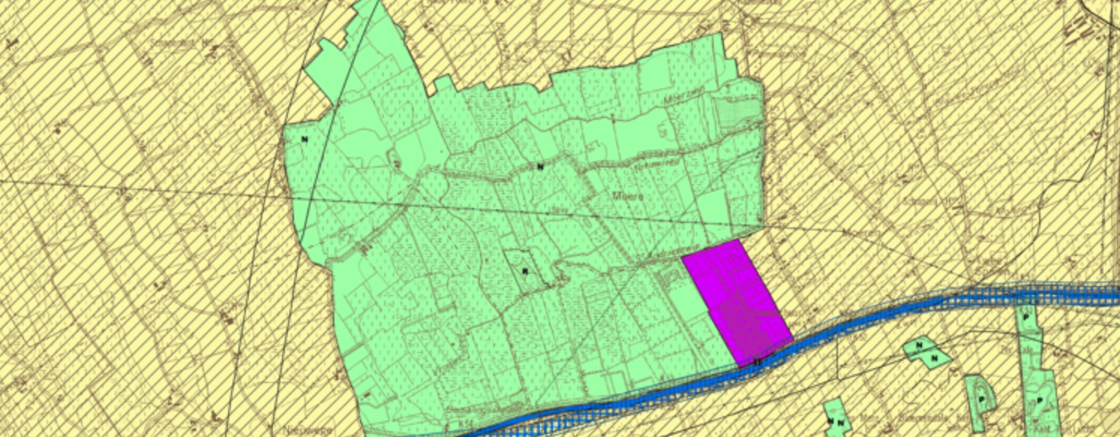
De site van Structo NV (paars) volgens het gewestplan, omgeven door natuurgebied (groen) en waardevol agrarisch gebied (geel) (cfr. Geopunt, gewestplan):

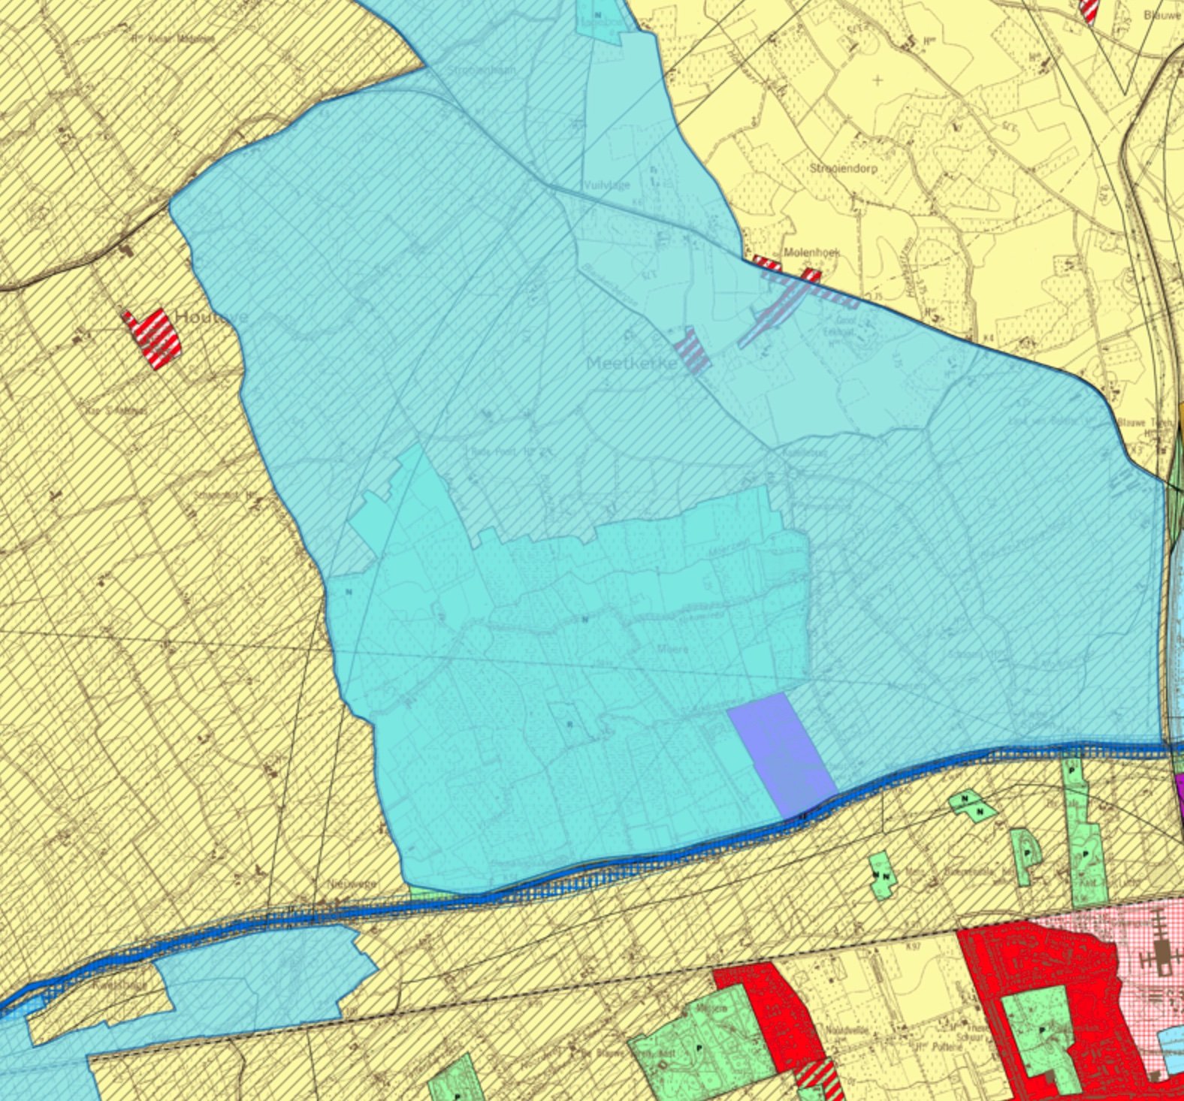
De site van Structo NV, een paarse vlek midden in een groot Vogelrichtlijngebied (blauw), de hoeksteen van het Europees natuurbeleid (cfr. Geopunt, vogelrichtlijngebied):

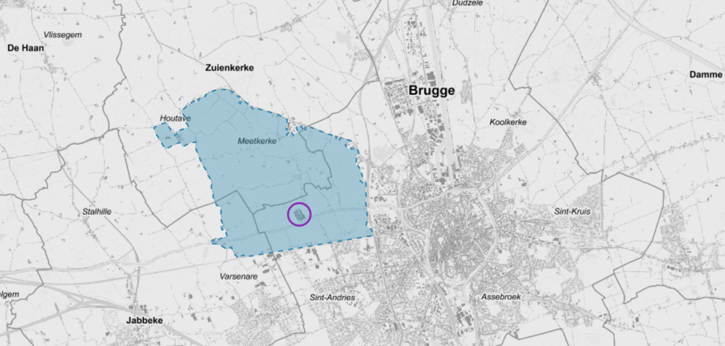
De site van Structo NV te midden van het erfgoed geïnventariseerde landschappelijk geheel “Meetkerkse Moeren, poldergebied rond Houtave en overgang naar de zandstreek”. (cfr. onroerend erfgoed object 300512):

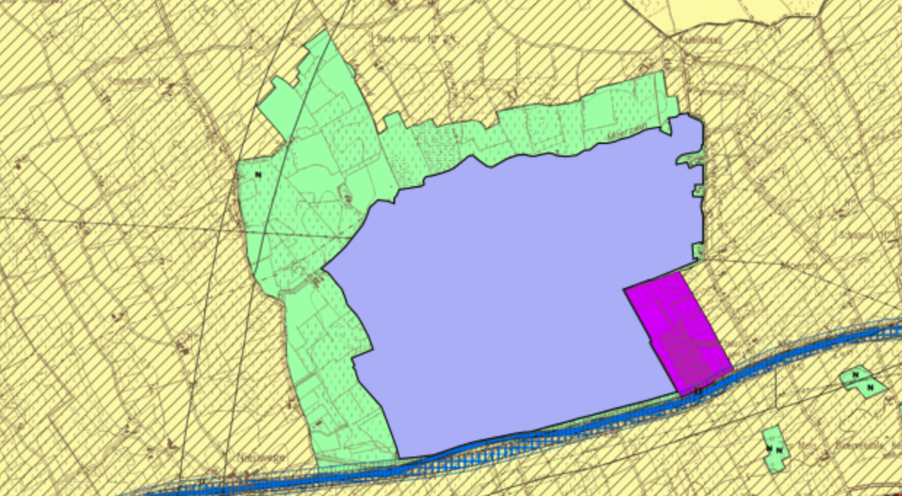
De site van Structo NV (paars), grenzend aan het Vlaams Ecologisch Netwerk of VEN (blauw/paars), waar bestaande natuurwaarden dienen beschermd te worden en dewelke mee dienen genomen te worden in omgevingsbeleid (cfr. Geopunt):
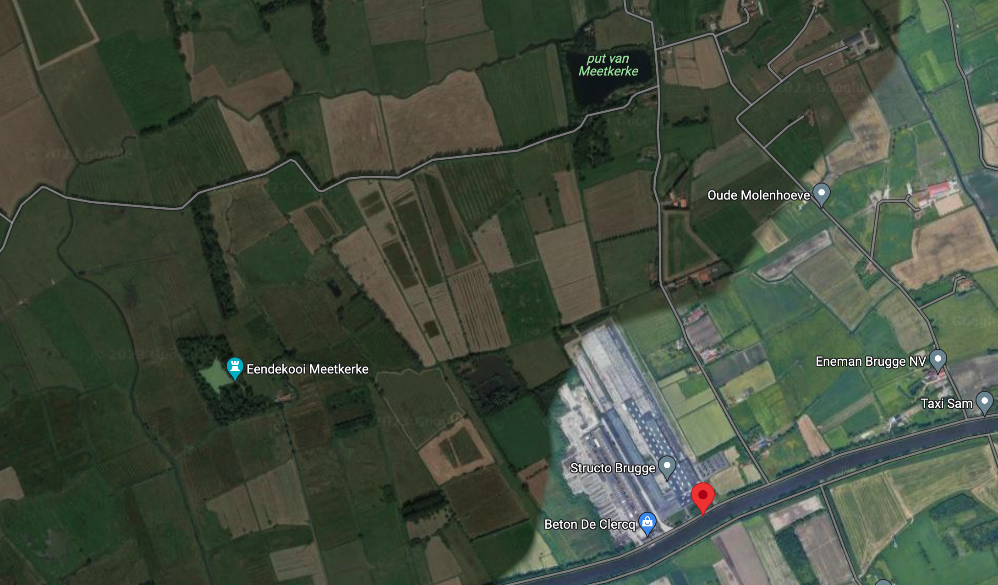
Een satellietfoto toont de verstoring op de omgeving visueel aan:

Effecten op omgeving
Uit hun eigen studies blijkt dat zij reeds de enige bron zijn van licht- en geluidsvervuiling op de omgeving. Uit hun vorige verkregen vergunning (OMV_2019156718):
"het geluidsklimaat in de omgeving wordt volledig bepaald door de bedrijfsactiviteiten van de nv Structo”
Deze vergunning was onder voorwaarde van het bouwen van een geluidswerende scherm/berm om onder de norm te blijven. Deze is nog steeds niet geplaatst en geldende geluidsnormen worden dus niet gehaald. Deze vervuiling heeft bijgevolg een negatieve impact op de fauna rondom de site.
Een studie van de Wageningen Universiteit toont aan dat louter en alleen al de geluidsoverlast een negatieve impact heeft op de communicatie tussen vogels en het succes van paarvorming. Zo wordt bijvoorbeeld een grenswaarde van 51dB[A] aangegeven voor de slobeend, een vogel die beschermd is in het Vogelrichtlijngebied Poldercomplex. In de aanvraag wordt echter nergens aangegeven dat zij deze waarde kunnen behouden en kan de vergunning dus niet verleend worden.

Verkeersveiligheid en -leefbaarheid
Naast de negatieve impact op de natuur, heeft deze ook een nefaste impact op de leefbaarheid van de buurtbewoners. De vrachtwagens laten de huizen langs hun traject daveren en het geluid van de fabriek is tot in de slaapkamer van omwonenden te horen. In de aanvraag hoeft hier volgens de aanvrager echter geen rekening mee gehouden worden.

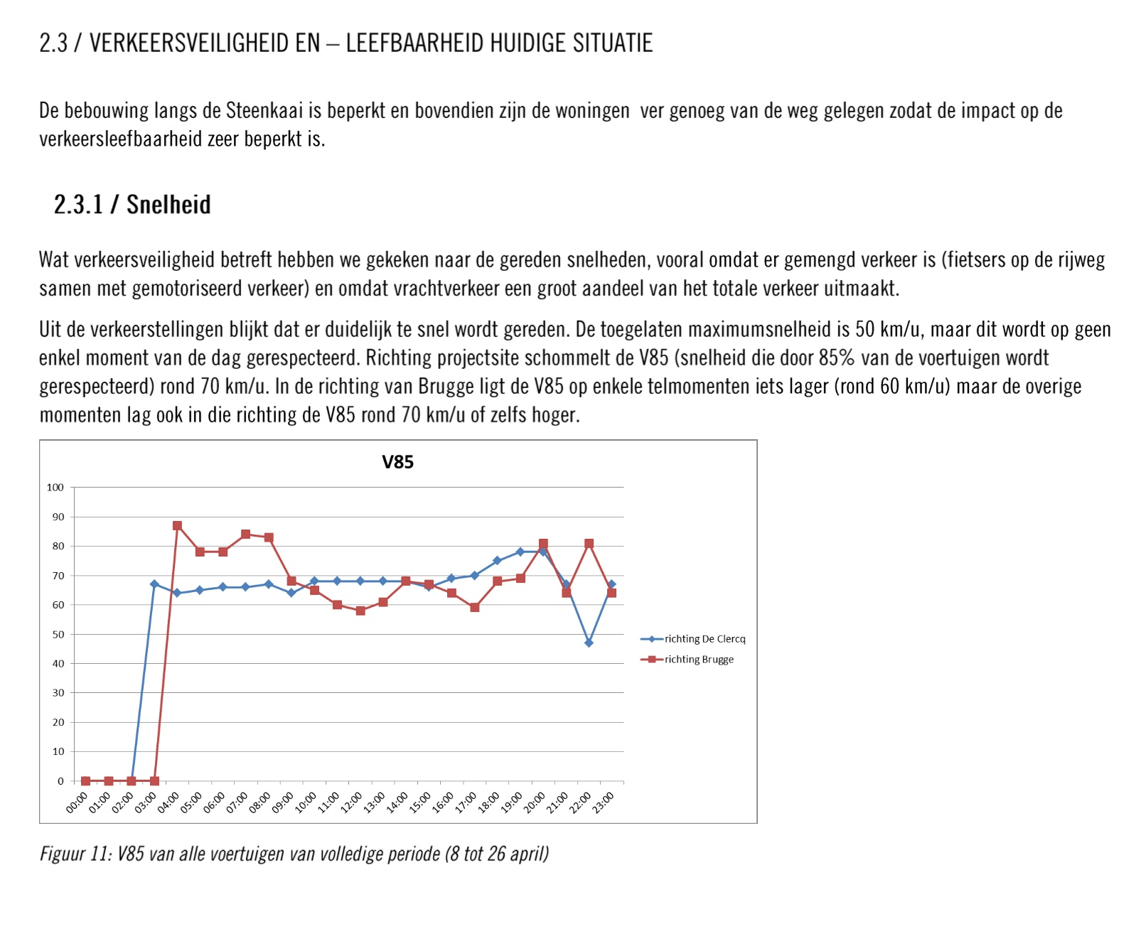
In de mobiliteitsnota van de aanvraag wordt de leefbaarheid naast zich neergelegd in één zin:
Uit diezelfde nota blijkt dat het merendeel van het vrachtverkeer aan 70km/u op de steenkaai rijdt, terwijl de maximaal toegestaan snelheid 50km/u is.
De steenkaai, gelegen langs het kanaal Brugge-Oostende, is een populaire trekpleister voor wandelaars, fietsers en natuurliefhebbers. Het is de poort naar het natuurgebied de Lage Moere en het maakt deel uit van het fietsenknooppuntennetwerk en de wandelroute Uitkerkse Polders. Bewoners en toeristen van de stad Brugge komen er genieten van de oase aan rust op een oogworp van de stad. Tevens gaat de VLM investeren in een grote renovatie van de historische sluis “2 speien”, vlak aan de steenkaai en naast de historische hoeve “’’t speyen”. Hiermee wil men er een trekpleister van maken voor bezoekers van de sluis en een rustpunt bieden voor fietsers a.d.h.v. banken.
Het feit dat al deze zwakke weggebruikers momenteel de weg delen met het vrachtverkeer vormt reeds een groot veiligheidsrisico. In de aanvraag wordt er nu echter continue toegang gevraagd tot de Steenkaai. Volgens de huidige vergunning is momenteel het volgende toegestaan (OMV_2019156718):
De betoncentrale mag worden geëxploiteerd tussen 5u-18u en op zaterdag van 5u-12u. Er mag niet worden gewerkt op zon- en feestdagen. Het periodiek breken van steen- en betonpuin moet worden uitgevoerd tijdens de weekdagen en de dag-periode van 7u-19u.
In de nieuwe aanvraag wordt dit opgesplitst in 3 luiken (uit “Bijlage 1 - Schrijven ivm wijziging exploitatie uren” van de aanvraag):
- productie:
  - produceren zelf op weekdagen 4u-20u,
  - het kuisen tot 21.30u en op zaterdag tot 14u.
- Laden en lossen: op weekdagen tussen 5u-19u en op zaterdag 5u-12u.
- Transport: continu, dag en nacht, op weekdagen en weekends
Naast een verlenging van de uren van exploitatie, die voor verdere overlast op de omwoners en natuur zou zorgen, zou het continu transport de verkeerssituatie op de Steenkaai nog meer onhoudbaar maken.
- In het weekend zijn er het meeste aantal zwakke weggebruikers, aangezien die dan kunnen komen genieten van de rust.
- Tijdens de week ’s avonds nog later vracht toe laten zorgt voor een levensgevaarlijke situatie waarbij zwakke weggebruikers, die de steenkaai als woon-wegverkeer gebruiken, of er komen wandelen/fietsen na het werk, een weg delen met vrachtwagens in het donker.
Beide tonen duidelijk aan dat continue toegang met vracht geheel onverantwoord is en qua verkeersveiligheid ondenkbaar. Ook om die reden kan de vergunning dus niet verleend worden.

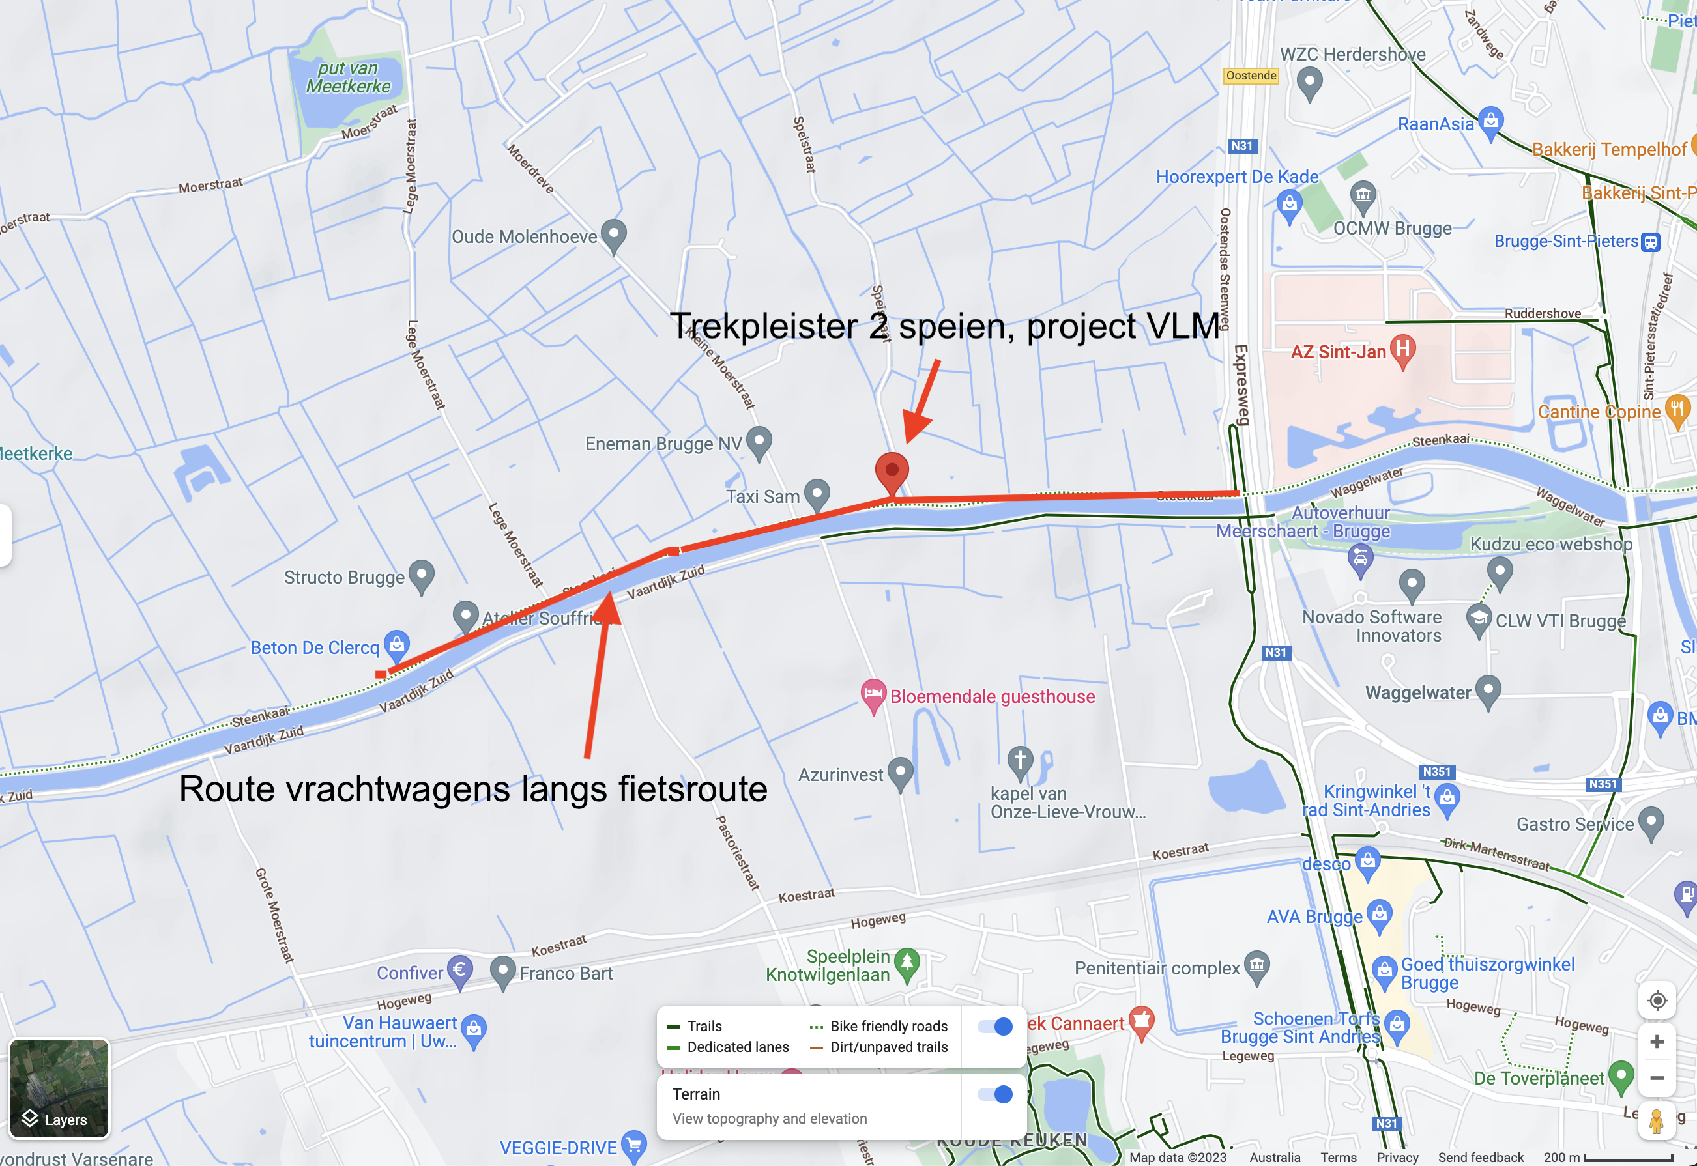
Ter illustratie, situering van de route van het vrachtverkeer en de nieuwe trekpleister ‘2 speien’:

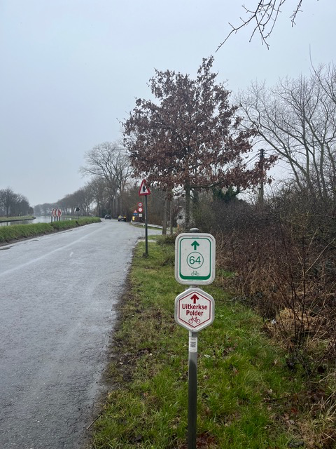
Een foto van de steenkaai, waar zwakke weggebruikers van de fiets- en wandelroutes de weg delen met het vrachtverkeer:

Overtredingen
Daarenboven overtreedt de aanvrager sinds juli 2021 de vergunningsvoorwaarden van hun huidige vergunning (OMV_2019156718), verkregen in 2020, op alle vlakken. De geluids- en lichtnormen worden niet gehaald en er wordt geëxploiteerd ver buiten de uitzonderlijk vergunde werkuren. Dit werd reeds meerder malen vastgesteld door de bewoners en gerechtsdeurwaarder Dermaux Geert. Deze werden niet betwist door de vergunningsaanvrager, maar er wordt ook geen gevolg aan gegeven. Ze gaan gewoon verder.
Daar Structo NV reeds herhaaldelijk bewezen heeft niet aan de voorwaarden te kunnen voldoen van een vergunning, dient deze vergunning afgekeurd te worden.

Conclusie
Omwille van bovenstaande redenen en met het oog op een coherente toepassing van een visie van bouwcode, verharding, klimaatbeleid, ruimtelijke ordening, erfgoed, het naleven van vergunningsvoorwaarden en het zorg dragen voor de natuur in een verstedelijkte omgeving dient de aanvraag afgekeurd te worden.

https://research.wur.nl/en/publications/effecten-van-geluid-op-wilde-soorten-implicaties-voor-soorten-bet

